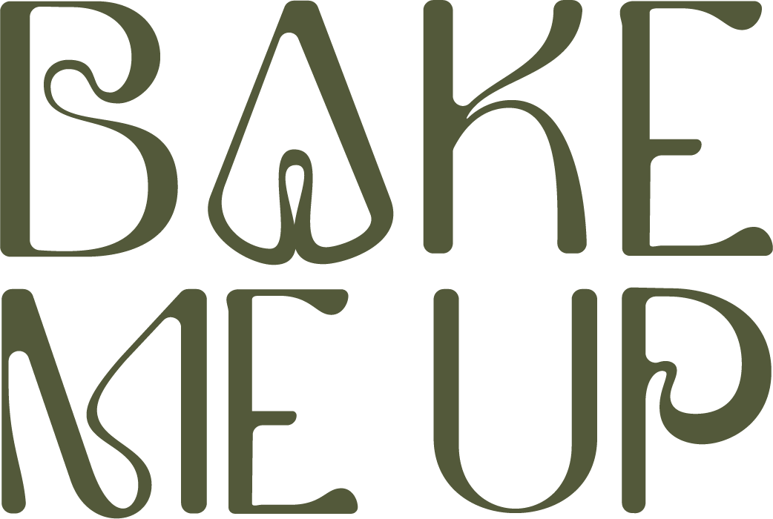 | BAKE ME UP  Repostería Fina & Café de Especialidad  Titular: Ing. Sofía Gavito Alarcón · RFC: GAAS0208311X9  Av. Municipio Libre 1972, Local 8, Puebla, Pue. · bakemeup.mx
Puebla, Pue., a _____ de ___________________ de 2026
ASUNTO: RENUNCIA VOLUNTARIA E IRREVOCABLE Y CONSTANCIA DE NO ADEUDO
ING. SOFÍA GAVITO ALARCÓN
TITULAR Y DIRECTORA GENERAL DE "BAKE ME UP"
P R E S E N T E .
Por medio de la presente, yo, C. _________________________________________________________, por mi propio derecho y por así convenir exclusivamente a mis intereses personales y profesionales, presento ante usted mi RENUNCIA VOLUNTARIA CON CARÁCTER DE IRREVOCABLE al puesto de _________________________________________ que venía desempeñando en el establecimiento comercial denominado "BAKE ME UP", dando por terminada de forma libre, espontánea y por mutuo consentimiento la relación y el Contrato Individual de Trabajo que me unía con usted, con efectos a partir del día de hoy, _____ de ___________________ de 2026, de conformidad con el artículo 53 fracción I de la Ley Federal del Trabajo.
Asimismo, manifiesto expresamente y bajo protesta de decir verdad que durante todo el tiempo en que presté mis servicios para "BAKE ME UP" (desde mi fecha de ingreso el día _____ de ___________________ de 202___ hasta el día de hoy), recibí siempre de manera puntual e íntegra el pago de mis salarios ordinarios, séptimos días, días de descanso obligatorio, vacaciones, prima vacacional, aguinaldo y demás prestaciones legales y contractuales a las que tuve derecho, sin haber laborado tiempo extraordinario que no me haya sido cubierto en su oportunidad.
De igual forma, hago constar que durante la vigencia de mi relación laboral jamás sufrí accidente de trabajo ni contraje enfermedad profesional alguna, por lo que en este acto otorgo a favor de la ING. SOFÍA GAVITO ALARCÓN y/o "BAKE ME UP" el FINIQUITO MÁS AMPLIO Y LIBERATORIO que en derecho proceda, no reservándome acción ni derecho alguno de carácter laboral, civil, administrativo o de cualquier otra naturaleza que ejercitar en su contra en el presente o en el futuro.
Agradezco las atenciones, el apoyo y la oportunidad de crecimiento brindada durante el tiempo que formé parte de este equipo de trabajo, ratificando que firmo y estampo mi huella digital en la presente renuncia sin que medie coacción, presión, dolo ni violencia de ningún tipo.
ATENTAMENTE Y POR MI PROPIO DERECHO  ____________________________________________________________  C. _________________________________________________________  Nombre Completo y Firma Autógrafa de Puño y Letra  (Escribir de puño y letra: "Renuncio voluntariamente y no se me adeuda nada") | HUELLA DIGITAL  Pulgar Derecho

CONVENIO DE TERMINACIÓN Y RECIBO DESGLOSADO DE FINIQUITO LABORAL
Bueno por: $ ______________________ MXN
Con fecha _____ de ___________________ de 2026, recibí de la ING. SOFÍA GAVITO ALARCÓN ("BAKE ME UP") la cantidad neta de $ ______________________ MXN (_____________________________________________________________________ pesos ___/100 M.N.), por concepto de PAGO TOTAL Y DEFINITIVO DE FINIQUITO derivado de mi renuncia voluntaria, conforme al siguiente desglose de prestaciones proporcionales:
CONCEPTO DE FINIQUITO | DIAS / PROPORCIÓN | IMPORTE EN PESOS (MXN)
1. Días laborados pendientes de la quincena en curso | ______ días laborados | $ ______________________ MXN
2. Aguinaldo Proporcional (Base 15 días al año - Art. 87 LFT) | ______ días prop. | $ ______________________ MXN
3. Vacaciones Proporcionales no disfrutadas (Art. 76 y 79 LFT) | ______ días prop. | $ ______________________ MXN
4. Prima Vacacional Proporcional (25% sobre vacaciones - Art. 80 LFT) | 25% de ley | $ ______________________ MXN
5. Reparto pendiente de propinas / Otros conceptos a favor | Liquidación a la fecha | $ ______________________ MXN
TOTAL NETO DEL FINIQUITO PAGADO Y RECIBIDO: | PAGO ÚNICO TOTAL | $ ______________________ MXN
Forma de entrega del pago: [ ] Efectivo en mano [ ] Transferencia Bancaria (Folio/Rastreo: ___________________________)
Al recibir el importe total antes descrito a mi entera satisfacción, ratifico mi renuncia voluntaria y manifiesto que la relación laboral ha concluido sin que exista adeudo alguno por salarios devengados, descansos, tiempo extraordinario, reparto de utilidades ni ninguna otra prestación legal, otorgando recibo de finiquito total y definitivo.
ENTREGÓ FINIQUITO (EMPRESA)  ___________________________________  ING. SOFÍA GAVITO ALARCÓN  Titular · Bake Me Up | RECIBÍ FINIQUITO A MI ENTERA SATISFACCIÓN  ___________________________________  C. ________________________________  Nombre, Firma y Fecha | HUELLA DIGITAL  Pulgar Derecho

